第 ２０ 卷 第 ５ 期

２０１５ 年 １０ 月

工 业 工 程 与 管 理

Ｉｎｄｕｓｔｒｉａｌ Ｅ ｎｇｉｎｅｅｒｉｎｇ ａｎｄ Ｍ ａｎａｇｅｍ ｅｎｔ

* ｏｌ．２０ Ｎ ｏ．５ Ｏ ｃｔ． ２０１５

文 章 编 号 ：１００７- ５４２９（２０１５）０５- ０１１１- ０８

考 虑 服 务 容 量 的 充 电 站 选 址 问 题

## 黄 振 森 ， 杨 臖

（华 中 科 技 大 学 管 理 学 院 ，湖 北 武 汉 ４３００７４）

摘 要 ： 针 对 电 动 汽 车 充 电 站 的 选 址 问 题 ，在 现 有 的 选 址 模 型 的 基 础 上 加 入 充 电 站 服 务 容 量 的因 素 ，并 将 服 务 容 量 延 伸 为 充 电 站 充 电 桩 的 数 量 和 用 电 配 额 两 方 面 ，建 立 了 一 个 新 的 充 电 站 选 址 的整 数 规 划 模 型 。 该 模 型 的 目 的 是 在 满 足 各 个 地 点 的 电 动 汽 车 对 电 量 需 求 的 前 提 下 ， 最 小 化 充 电 站建 设 总 成 本 。 接 着 ，将 模 型 应 用 到 湖 北 省 高 速 公 路 网 电 动 汽 车 充 电 站 建 设 规 划 的 案 例 中 去 ，通 过 对模 型 的 求 解 来 对 该 地 区 的 充 电 站 的 选 取 与 规 模 的 大 小 进 行 分 析 ， 给 出 湖 北 省 高 速 公 路 网 充 电 站 建设 规 划 的 解 决 方 案 。 最 后 ， 针 对 车 辆 的 最 大 行 驶 范 围 和 安 全 电 量 水 平 两 个 参 数 来 对 模 型 进 行 了 敏感 度 分 析 ，发 现 行 驶 范 围 和 安 全 电 量 水 平 是 影 响 充 电 站 建 设 的 重 要 因 素 。

关 键 词 ： 选 址 模 型 ； 服 务 容 量 ； 电 动 汽 车

中 图 分 类 号 ： U ４９１ 文 献 标 识 码 ： A

# P roblem of L ocating E lectric V ehicle R efueling S tations w ith Service C apacity

H U A Ｎ Ｇ Z ｈｅｎ- ｓｅｎ， Y A Ｎ Ｇ Jｕｎ

（Ｓｃｈｏｏｌ ｏｆ Ｍ ａｎａｇｅｍ ｅｎｔ，H ｕａｚｈｏｎｇ U ｎｉｖｅｒｓｉｔｙ ｏｆ Ｓｃｉｅｎｃｅ ａｎｄ Ｔ ｅｃｈｎｏｌｏｇｙ，Ｗ ｕｈａｎ ４３００７４，Ｃ ｈｉｎａ）

A bstract： Ｔ ｈｉｓ ｐａｐｅｒ ｓｔｕｄｉｅｄ ｔｈ ｅ ｐｒｏｂｌｅｍ ｏｆ ｌｏｃａｔｉｎｇ ｅｌｅｃｔｒｉｃ ｖｅｈｉｃｌｅ ｒｅｆｕｅｌｉｎｇ ｓｔａｔｉｏｎｓ．Ｂ ａｓｅｄ ｏｎ ｔｈ ｅ ｅｘｉｓｔｉｎｇ ｍ ｏｄｅｌｓ，ｗ ｅ ｐｕｒｐｏｓｅｄ ａ ｎｅｗ ｍ ｏｄｅｌ ｕｓｉｎｇ ａｎ ｉｎｔｅｇｅｒ ｐｒｏｇｒａｍ ｍ ｉｎｇ ｍ ｅｔｈｏｄ ｗ ｈｉｃｈ ｔｏｏｋ ｓｅｒｖｉｃｅ ｃａｐａｃｉｔｙ ｏｆ ｒｅｆｕｅｌｉｎｇ ｓｔａｔｉｏｎｓ ｉｎ ｔｏ ｃｏｎｓｉｄｅｒａｔｉｏｎ ．Ｔ ｈｅ ａｉｍ ｉｓ ｔｏ ｓｉｍ ｕｌｔａｎｅｏｕｓｌｙ ｓｅｒｖｅ ｉｎｔｅｒｃｉｔｙ ａｎｄ ｉｎｔｒａ- ｃｉｔｙ ｔｒａｖｅｌ ａｎｄ ｍ ｉｎｉｍ ｉｚｅ ｔｈ ｅ ｃｏｎｓｔｒｕｃｔｉｏｎ ｃｏｓｔ ｗ ｈｉｌｅ ｓａｔｉｓｆｙｉｎｇ ｄｅｍ ａｎｄ ｏｆ ｅｌｅｃｔｒｉｃ ｐｏｗ ｅｒ ｆｒｏｍ ｒｅｆｕｅｌｉｎｇ ｓｔａｔｉｏｎｓ．Ｔ ｈｅ ｍ ｏｄｅｌ ｄｉｖｉｄｅｄ ｔｈ ｅ ｓｅｒｖｉｃｅ ｃａｐａｃｉｔｙ ｉｎｔｏ ｔｗ ｏ ｐａｒｔｓ：ｔｈ ｅ ｎｕｍ ｂｅｒ ｏｆ ｃｈａｒｇｉｎｇ ｐｏｉｎｔ ａｎｄ ｔｈ ｅ ｍ ａｘｉｍ ｕｍ ｅｌｅｃｔｒｉｃｉｔｙ ａｖａｉｌａｂｌｅ． A ｎｕｍ ｅｒｉｃａｌ ｅｘａｍ ｐｌｅ ｕｓｉｎｇ ｆｒｅｅｗ ａｙ ｎｅｔｗ ｏｒｋ ｉｎ H ｕｂｅｉ ｐｒｏｖｉｎｃｅ ｏｆ Ｃ ｈｉｎａ ｗ ａｓ ｇｉｖｅｎ ． Ｗ ｅ ａｎａｌｙｚｅｄ ｔｈ ｅ ｒｅｓｕｌｔ ａｎｄ ｄｒｅｗ ｃｏｎｃｌｕｓｉｏｎ ａｂｏｕｔ ｔｈ ｅ ｃｈａｒａｃｔｅｒｉｓｔｉｃ ｏｆ ｓｔａｔｉｏｎ ｓｅｌｅｃｔｅｄ．Ｓ ｏｍ ｅ ｓｅｎｓｉｔｉｖｉｔｙ ａｎａｌｙｓｉｓ ａｂｏｕｔ ｔｈｉｓ ｍ ｏｄｅｌ ｗ ａｓ ｓｈｏｗ ｅｄ． Ｔ ｗ ｏ ｆａｃｔｏｒｓ ａｒｅ ｍ ａｉｎｌｙ ｃｏｎｓｉｄｅｒｅｄ： ｔｈ ｅ ｍ ａｘｉｍ ｕｍ ｒａｎｇｅ ａｎｄ ｔｈ ｅ ｓａｆｅｔｙ ｅｌｅｃｔｒｉｃ

ｑｕａｎｔｉｔｙ ｒｅｍ ａｉｎｅｄ ｏｆ Ｅ Ｖ ，ａｎｄ ｔｈ ｅ ｒｅｓｕｌｔｓ ｕｎｄｅｒ ｄｉｆ ｅｒｅｎｔ ｃｏｎｄｉｔｉｏｎｓ．Ｔ ｈｅ ｒｅｓｕｌｔ ｓｈｏｗ ｅｄ ｔｈａｔ ｔｗ ｏ ｆａｃｔｏｒｓ ｈａｄ ａ ｇｒｅａｔ ｅｆ ｅｃｔ ｏｎ ｔｈ ｅ ｎｕｍ ｂｅｒ ｏｆ ｓｔａｔｉｏｎｓ ａｎｄ ｔｈ ｅ ｃｏｎｓｔｒｕｃｔｉｏｎ ｃｏｓｔ．Ｂ ａｓｅｄ ｏｎ ｔｈ ｅ ｎｏｎ- ｉｎｆｅｒｉｏｒ ｓｏｌｕｔｉｏｎｓ，ｄｅｃｉｓｉｏｎ ｍ ａｋｅｒｓ ｃａｎ ｔｈ ｕｓ ｂｅｔ ｅｒ ｆｏｒｍ ｕｌａｔｅ ｖｉａｂｌｅ ｓｔａｔｉｏｎ- ｄｅｐｌｏｙｍ ｅｎｔ ｐｌａｎｓ．

K ey w ords： ｌｏｃａｔｉｏｎ ｍ ｏｄｅｌ； ｓｅｒｖｉｃｅ ｃａｐａｃｉｔｙ； ｅｌｅｃｔｒｉｃ ｖｅｈｉｃｌｅ

收 稿 日 期 ：２０１５- ０１- ２０； 修 回 日 期 ：２０１５- ０３- ２０

基 金 项 目 ：国 家 自 然 科 学 基 金 重 大 资 助 项 目 （７１３２０１０７００１）；中 央 高 校 基 本 科 研 业 务 专 项 资 金 资 助 项 目 （H U ＳＴ ：２０１５Q Ｎ １７５）；武 汉 黄 鹤 英 才 专项 计 划 资 助 项 目

作 者 简 介 ：黄 振 森 （１９９１），江 苏 南 通 人 ，硕 士 研 究 生 ，主 要 研 究 方 向 为 网 络 优 化 与 设 计 ，Ｅ- ｍ ａｉｌ：ｈｕａｎｇｚｈｅｎｓｅｎ ＠ ｈｕｓｔ．ｅｄｕ．ｃｎ。

— １１１ —

# １ 引 言

近 年 来 ， 由 于 化 石 能 源 的 短 缺 以 及 大 气 污 染 的 日 趋 严 重 ， 人 们 开 始 寻 找 新 的 能 源 来 应 对 这 些 问 题 ， 特 别 是 在 交 通 运 输 行 业 ， 汽 车 尾 气 的 排 放 已 经 成 为 了 造 成 大 气 污 染 的 主 要 原 因 之 一 。 由 此 ， 电 动 汽 车 逐 渐 进 入 了 人 们 的 视 野 中 。 电 动 汽 车 是 一 种 以 车 载能 源 为 动 力 ， 用 电 驱 动 车 轮 行 驶 的 汽 车 。 它 的 使 用 将 大 大 降 低 化 石 能 源 的 消 耗 ， 为 能 源 的 可 持 续 发 展 提 供 很 大 的 帮 助 。 国 内 外 许 多 国 家 都 开 始 了 对 电 动汽 车 的 研 究 与 开 发 ， 我 国 政 府 也 决 定 将 电 动 汽 车 产 业 的 发 展 作 为 未 来 的 发 展 方 向 。 《 国 务 院 关 于 加 快 培 育 和 发 展 战 略 性 新 兴 产 业 的 决 定 》指 出 ，新 能 源 汽车 产 业 要 “着 力 突 破 动 力 电 池 、驱 动 电 机 和 电 子 控 制领 域 关 键 核 心 技 术 ，推 进 插 电 式 混 合 动 力 汽 车 、纯 电动 汽 车 推 广 应 用 和 产 业 化 。 同 时 ， 开 展 燃 料 电 池 汽 车 相 关 前 沿 技 术 研 发 ，大 力 推 进 高 能 效 、低 排 放 节 能汽 车 发 展 ”［１］ 。

然 而 ，电 动 汽 车 在 我 国 的 发 展 面 临 着 许 多 现 实的 问 题 ，这 些 问 题 可 以 分 为 两 类 ，第 一 类 问 题 是 电 动汽 车 本 身 的 缺 陷 ，总 结 为 两 点 ：① 高 昂 的 造 价 。 由

于 这 是 一 个 新 兴 的 产 业 ，建 造 的 成 本 与 传 统 的 汽 车

相 比 要 高 ， 这 使 得 消 费 者 在 选 择 的 过 程 中 会 更 加 倾 向 于 传 统 的 燃 料 汽 车 。 ② 行 驶 范 围 的 限 制 。 与 传统 汽 车 相 比 ，电 动 汽 车 的 续 航 能 力 要 弱 ，电 池 容 量小 ，这 对 于 那 些 需 要 远 途 驾 驶 的 人 群 来 说 将 不 是 一个 很 好 的 选 择 。 第 二 类 问 题 是 充 电 设 施 的 缺 乏 ， 由 于 电 动 汽 车 续 航 能 力 较 低 ， 为 了 满 足 远 途 旅 行 的 消 费 者 的 需 求 ， 就 需 要 建 立 充 足 的 充 电 站 。 只 有 充 电 站 等 基 础 设 施 足 够 完 善 ， 才 能 够 吸 引 消 费 者 去 选 择 电 动 汽 车 ， 生 产 商 才 会 愿 意 去 研 发 和 生 产 电 动 汽 车 ， 从 而 以 需 求 增 长 的 方 式 推 动 行 业 的 发 展 ［２，３］ 。 因 此 ，对 于 电 动 汽 车 充 电 站 的 建 设 成 为 了 推 动 电 动 汽车 发 展 的 首 要 问 题 ［４］。

在 建 站 选 址 的 研 究 方 面 ，绝 大 多 数 的 研 究 都 是从 一 个 交 通 网 络 中 解 决 设 施 选 址 的 问 题 。 网 络 中 的需 求 分 为 两 类 ：一 类 是 点 需 求 ，将 网 络 中 的 需 求 归 结为 一 些 设 有 权 重 的 点 ，通 过 站 点 的 选 取 来 满 足 这 些

需 求 点 的 需 要 。 Ｃ ｈｕｒｃｈ ａｎｄ Ｒ ｅＶ ｅｌ ｅ （１９７４）提 出 了

以 点 需 求 为 基 础 的 最 大 化 需 求 覆 盖 的 选 址 问 题

（Ｍ Ｃ Ｌ Ｍ ） 来 满 足 网 络 中 需 求 覆 盖 的 最 大 化 ［５］ 。 另一 类 是 由 H ｏｄｇｓｏｎ （１９９０） 和 Ｂ ｅｒｍ ａｎ ｅｔ ａｌ．（１９９２） 服 务 站 截 流 模 型 （F Ｃ Ｌ Ｍ ）， 该 模 型 将 需 求 考 虑 为 网络 路 径 中 流 动 的 需 求 ，如 果 该 需 求 经 过 选 址 点 便 会

被 服 务 ， 最 终 使 得 网 络 中 流 动 需 求 的 最 大 化 ［６，７］。H ｏｄｇｓｏｎ （１９９２） 将 F Ｃ Ｌ Ｍ 运 用 到 了 一 个 现 实 的 案 例 ，加 拿 大 埃 德 蒙 顿 的 交 通 网 络 中 ，对 选 址 问 题 的 发

展 起 到 了 推 进 作 用 ［８］ 。 H ｏｄｇｓｏｎ ａｎｄ Ｒ ｏｓｉｎｇ

（１９９２）将 Ｐ 中 值 问 题 与 截 流 模 型 （F Ｃ Ｌ Ｍ ）结 合 在 一起 ，Ｐ 中 值 问 题 是 以 点 需 求 为 基 础 ，满 足 网 络 中 需 求点 到 服 务 站 距 离 最 小 化 的 模 型 ，作 者 通 过 一 个 权 重将 两 个 模 型 结 合 在 一 起 得 到 一 个 混 合 选 址 模 型 ，并分 析 了 两 模 型 彼 此 的 影 响 ， 得 到 Ｐ 中 值 模 型 更 易 受到 F Ｃ Ｌ Ｍ 的 影 响 ［９］。 K ｕｂｙ ａｎｄ Ｌ ｉｍ （ ２００５ ） 对 F Ｃ Ｌ Ｍ 进 行 了 发 展 ， 考 虑 了 车 辆 行 驶 范 围 以 及 路 径 长度 的 限 制 ， 提 出 了 针 对 可 替 代 能 源 汽 车 的 能 源 补 充 截 流 模 型 （F Ｒ Ｌ Ｍ ）， 模 型 的 目 标 是 使 得 网 络 中 满 足 填 充 燃 料 车 辆 的 需 求 最 大 化 ［１０］。 Z ｅｎｇ ｅｔ ａｌ．

（２０１０） 进 一 步 发 展 了 F Ｃ Ｌ Ｍ 模 型 ， 提 出 了 以 基 于流 量 需 求 的 广 义 的 服 务 站 选 址 模 型 （Ｇ F ＩＭ ），该 模型 仅 需 要 对 约 束 或 者 数 据 进 行 修 改 便 可 以 解 决 绝 大多 数 的 截 流 问 题 ［１１］。

以 上 的 研 究 是 对 于 传 统 服 务 站 的 选 址 问 题 的 研究 ，Ｗ ａｎｇ（２００９） 将 选 址 问 题 运 用 到 了 电 动 汽 车 充 电站 中 ，从 电 动 汽 车 的 充 电 设 施 选 址 问 题 出 发 考 虑 ，研

究 了 休 闲 娱 乐 导 向 的 电 动 汽 车 充 电 站 设 施 的 优 化 选址 问 题 ［１２］ 。 Ｗ ａｎｇ （２０１０ ） 基 于 集 合 覆 盖 的 问 题 ， 将加 油 站 的 选 址 模 型 的 最 小 建 设 成 本 与 最 大 化 的 人 口

覆 盖 结 合 在 一 起 ，通 过 权 衡 这 两 个 因 素 来 比 较 经 济地 给 出 加 油 站 建 设 的 解 决 方 案 ，并 且 通 过 台 湾 旅 行路 线 加 油 站 的 建 设 案 例 ， 将 模 型 推 广 到 现 实 中

去 ［１３］。 Ｃ ｈｕｎｇ，Ｓ ． H ．ａｎｄ K ｗ ｏｎ，Ｃ ．（２０１５） 考 虑 了一 个 基 于 多 阶 段 建 造 计 划 的 充 电 站 选 址 问 题 ，该 模型 将 站 点 的 建 造 分 为 多 个 时 间 阶 段 ，最 终 满 足 总 体

流 量 覆 盖 最 大 化 ［１ ４］。 Jｕｎ Y ａｎｇ ａｎｄ H ａｏＳｕｎ（２０１４） 提 出 了 电 动 汽 车 换 电 站 在 行 驶 范 围 线 之 下 的 选 址 与路 径 优 化 模 型 ， 并 用 Ｓ ＩＧ A Ｌ Ｎ Ｓ 和 Ｔ Ｓ － Ｍ Ｃ Ｗ Ｓ 两 种 启 发 式 算 法 对 模 型 进 行 求 解 ［１ ５］。

本 文 的 模 型 是 根 据 Ｗ ａｎｇ（２００９）为 基 础 进 行 的拓 展 ，在 Ｗ ａｎｇ 的 模 型 中 考 虑 到 了 车 辆 行 驶 能 力 的限 制 ，在 满 足 所 有 车 辆 可 以 完 成 旅 行 的 前 提 下 ，使 得

总 的 建 站 成 本 最 小 ［１２］ 。 但 是 在 Ｗ ａｎｇ 的 模 型 中 ， 作者 假 设 每 个 充 电 站 都 是 等 同 的 ，并 没 有 区 别 ，事 实上 ，由 于 车 流 量 以 及 路 径 长 度 等 原 因 ，充 电 需 求 是 不

同 的 ，因 此 充 电 站 建 设 的 规 模 不 一 样 ，成 本 也 将 不同 。 本 文 便 考 虑 了 这 种 情 况 ，引 入 了 服 务 容 量 的 因素 ，这 里 容 量 可 分 为 充 电 站 充 电 桩 的 数 量 和 充 电 站的 用 电 配 额 两 个 方 面 ，这 两 个 方 面 可 以 相 应 地 转 换

— １１２ —

为 充 电 站 的 可 变 成 本 及 运 营 成 本 在 模 型 中 体 现 ，这样 便 提 出 了 考 虑 服 务 容 量 的 选 址 模 型 。 该 模 型 的 意义 在 于 它 使 得 在 规 划 交 通 网 络 中 电 动 汽 车 充 电 站 时能 够 考 虑 需 求 的 状 况 建 造 合 适 容 量 的 站 点 来 减 少 总的 建 设 成 本 。 文 章 的 最 后 搜 集 了 湖 北 省 高 速 公 路 网的 交 通 信 息 ，并 将 新 的 模 型 应 用 到 对 湖 北 省 高 速 公路 网 电 动 汽 车 充 电 站 的 规 划 中 来 进 行 求 解 ，给 出 相应 的 解 决 方 案 。

# * 模 型

## ２ ．１ 问 题 描 述

本 文 研 究 了 以 车 流 量 需 求 为 基 础 的 选 址 模 型 ， 考 虑 一 个 交 通 网 络 ， 每 辆 电 动 汽 车 都 由 一 个 起 始 点抵 达 一 个 终 点 ， 由 于 电 动 汽 车 最 大 电 池 容 量 及 里 程的 限 制 ，车 辆 必 须 在 途 中 进 行 充 电 ，否 则 将 无 法 完 成整 个 旅 行 。 因 此 需 要 在 途 中 建 立 足 够 的 充 电 站 来 满足 这 些 充 电 需 求 。 由 于 工 程 预 算 等 限 制 ， 我 们 要 考虑 在 满 足 网 络 中 充 电 需 求 的 情 况 下 如 何 使 得 总 的 建站 成 本 最 低 。 本 文 新 考 虑 了 服 务 容 量 的 因 素 ， 服 务容 量 指 充 电 站 一 天 内 可 以 满 足 电 动 汽 车 充 电 的 充 电量 ，由 于 各 地 充 电 需 求 不 同 ，电 动 汽 车 的 充 电 量 也 不同 ， 建 造 合 适 服 务 容 量 的 充 电 站 将 减 少 充 电 站 建 设的 总 成 本 。 本 文 将 服 务 容 量 分 为 两 个 方 面 ， 分 别 为充 电 桩 的 数 量 和 充 电 站 的 用 电 配 额 ， 用 Ｉi 和 Q

（Ｉi ）表 示 ，Q （Ｉi ）是 Ｉi 的 一 个 线 性 函 数 与 Ｉi 成 正 比 。

表 １ 给 出 了 本 文 所 有 的 变 量 定 义 。 用 电 配 额 指 电 力公 司 为 了 保 证 电 力 的 稳 定 ，给 每 个 充 电 桩 限 定 一 个最 大 的 用 电 量 。 将 这 两 个 因 素 引 入 到 充 电 站 的 可 变成 本 和 运 营 成 本 中 去 。 得 到 目 标 函 数 如 下 ：

ｍ ｉｎ Z ＝ Ｃ iX i ＋ Ｐ iＩi ＋ w iQ （Ｉi）

∑

∑

∑

i∈ Ｓ i∈ Ｓ i∈ Ｓ

目 标 函 数 中 Ｃ iX i 表 示 在 i 点 的 固 定 成 本 ， 例 如

基 础 设 施 的 费 用 ，房 屋 的 建 设 等 ；Ｐ iＩi 表 示 在 建 站 i点 处 充 电 桩 的 成 本 ，即 可 变 成 本 部 分 ，由 于 每 个 选 址点 流 量 需 求 的 不 同 ，充 电 需 求 也 并 不 相 同 ，因 此 建 设充 电 桩 的 数 量 也 并 不 相 同 ；w Q （Ｉ ） 表 示 在 充 电 站的 运 营 费 用 ，自 然 ，运 营 成 本 还 包 括 很 多 因 素 ，例 如员 工 的 工 资 等 ， 在 模 型 中 将 不 予 考 虑 。 在 考 虑 服 务容 量 的 模 型 中 ，我 们 加 入 了 与 之 相 关 的 约 束 条 件 ：

i

i

f m Ｒ im ≤ Q （Ｉi ）

∑

m ∈ Ｍ

该 约 束 条 件 表 示 在 站 点 i 的 总 的 服 务 量 不 能 大

于 其 总 的 用 电 配 额 。 本 文 在 此 新 的 目 标 函 数 的 基 础上 建 立 了 考 虑 服 务 容 量 的 充 电 站 选 址 模 型 ，使 得 三项 成 本 的 总 和 最 低 。

## ２ ．２ 模 型 建 立

电 动 汽 车 的 充 电 模 式 分 为 三 类 ：快 速 充 电 、慢 速充 电 以 及 电 池 交 换 。 在 本 文 的 模 型 中 只 考 虑 快 速 充电 的 情 况 。 此 外 模 型 满 足 以 下 的 假 设 条 件 ，包 括 车辆 抵 达 目 的 地 是 沿 着 最 短 行 驶 路 径 行 驶 的 ；车 辆 的类 型 一 样 即 最 大 行 驶 范 围 是 相 同 的 且 是 一 个 常 数 ； 车 辆 的 电 力 消 耗 与 补 充 量 与 行 驶 距 离 满 足 一 个 线 性 关 系 ；车 辆 在 充 电 时 充 电 量 并 不 要 求 充 满 ，只 需 要 完成 整 体 旅 行 即 可 ；每 辆 电 动 汽 车 起 始 的 电 量 为 总 电量 的 一 半 。

由 于 该 模 型 中 假 设 所 有 的 车 辆 都 是 沿 着 自 己 的能 抵 达 终 点 的 最 短 路 径 行 驶 的 ，因 此 可 以 从 网 络 中得 到 所 有 车 辆 的 行 驶 路 径 ，车 辆 在 路 径 的 充 电 行 为符 合 Ｗ ａｎｇ（２００９）［１２］ 中 所 提 到 的 充 电 逻 辑 假 设 。 我

们 拿 一 个 简 单 的 旅 行 路 径 作 为 例 子 来 分 析 其 充 电

逻 辑 。

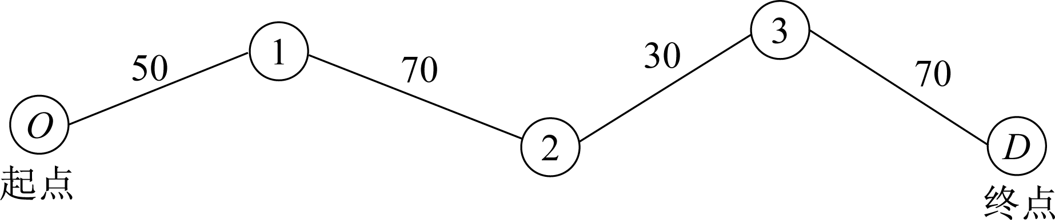

图 １ 随 机 *O* － *D* 路 径

如 图 １ 所 示 ， 车 辆 从 起 点 Ｏ 到 终 点 D 要 经 过 ３ 个 地 点 ，假 设 车 辆 的 最 大 行 驶 范 围 是 １００ｋｍ ，汽 车从 起 点 处 的 电 量 是 满 的 ， 那 么 点 １ 处 需 要 建 立 充 电站 ， 因 为 从 Ｏ 到 １ 需 要 耗 费 ５０ｋｍ 的 电 量 ， 剩 余 的 电量 只 能 够 行 驶 ５０ｋｍ ， 而 从 点 １ 到 点 ２ 则 有 ７０ｋｍ 的距 离 ，若 是 车 辆 在 点 １ 将 电 量 充 满 ，那 么 在 点 ２ 处 就没 有 必 要 建 立 加 油 站 ，因 为 车 辆 拥 有 足 够 的 电 量 来完 成 从 点 １ 到 点 ３ 的 行 驶 ，在 点 ３ 处 由 于 车 辆 已 经耗 尽 了 能 量 ，因 此 点 ３ 处 需 要 建 立 一 个 充 电 站 以 满足 其 可 以 到 达 最 终 的 目 的 地 。

从 这 个 例 子 中 可 以 得 到 车 辆 的 充 电 逻 辑 ，假 设车 辆 m 在 一 条 路 径 （i→ j→ k） 上 ， 那 么 车 辆 的 充 电 逻辑 可 以 描 述 为 下 面 的 几 点 ：

（１） 车 辆 m 要 从 点 i 到 达 点 j ， 那 么 它 就 应 当 拥有 充 足 的 能 源 满 足 i 和 j 两 点 之 间 的 距 离 ， 否 则 在 i 点 就 必 须 要 建 立 一 个 充 电 站 ，可 以 用 这 样 一 个 公 式来 表 示 ，Ｂ im ＋ Ｒ im ≥ d ij 。 在 这 里 先 假 设 d ij 与 电 量 的 数 量 是 等 价 的 ，换 句 话 说 １００ 单 位 的 电 力 可 以 行 驶

１００ｋｍ 的 距 离 。

（２） 车 辆 在 点 j 处 的 电 量 的 剩 余 量 等 于 点 i 处的 电 量 剩 余 量 加 上 点 i 处 的 电 量 补 给 量 减 去 ij 两点 之 间 的 距 离 ，可 以 用 下 面 这 个 公 式 来 表 示 ，Ｂ jm ＝

（Ｂ im ＋ Ｒ im ）－ d ij 。

— １１３ —

表 １ 变 量 的 定 义

变 量 类 型 变 量 定 义

* 网 络 中 所 有 可 能 建 设 加 油 站 的 点 的 集 合

集 合

Ｍ 网 络 中 所 有 已 知 的 路 径 的 集 合

*α* 车 辆 本 身 的 最 大 容 量

Ｐ i 在 点 i 处 单 位 充 电 桩 的 价 格

w i 在 充 电 站 i 处 的 电 价

参 数 Ｃ i 在 点 i 处 建 立 充 电 站 的 建 设 （ 固 定 ） 成 本

两 点 的 旅 程 中 车 辆 消 耗 的 电 量 。 约 束 条 件 （３） 则 对电 动 汽 车 在 充 电 站 的 补 给 情 况 进 行 了 限 制 ， 即 电 量 的 补 充 量 是 要 小 于 车 辆 在 这 个 点 可 以 补 充 的 最 大 容量 的 ，换 句 话 说 在 点 i 上 ，车 辆 的 补 充 电 量 加 上 车 辆的 剩 余 电 量 要 小 于 或 者 等 于 车 辆 本 身 的 最 大 电 量 。约 束 条 件 （４）则 对 于 车 辆 的 电 量 补 给 进 行 了 一 个 说明 。 模 型 中 运 用 了 一 个 中 间 变 量 A im ，来 确 定 电 车

电 量 的 补 给 量 ，事 实 上 可 以 将 这 个 约 束 条 件 与 （４）合

d ij ij 两 点 之 间 的 距 离

并 为 Y

× － A

≤ － Ｂ

， 约 束 条 件 （５） 是 对 服 务

*δ* ijm

一 个 转 换 系 数 ，将 电 量 与 距 离 进 行 转 换

im *β*

im *β* im

H 一 个 很 大 的 正 数 ， 这 里 我 们 取 １００００

Ｉi 在 点 i 处 充 电 桩 的 数 量

０－ １ 变 量 ， 如 果 i 处 建 立 充 电 站 则 为 １ 否 则

X

i 为 ０；

能 力 的 一 个 限 制 ，即 所 有 经 过 站 点 i 的 车 辆 在 该 站

点 的 充 电 量 总 和 要 小 于 或 者 等 于 该 站 点 的 用 电 配额 。 约 束 条 件 （６）表 示 只 有 点 i 处 建 立 了 充 电 站 才

可 以 拥 有 充 电 桩 ；约 束 条 件 （７）表 示 的 是 车 辆 要 在 某

决 策 变 量

车 辆 在 经 过 路 径 m 的 i 点 时 车 辆 自 身 所 剩

im 的 电 量

Ｂ

Ｒ im 车 辆 在 经 过 路 径 m 的 i 点 时 电 量 的 补 给 量

A im 车 辆 在 路 径 m 的 i 点 处 电 力 补 给 的 调 整 量

一 条 路 径 的 某 一 个 点 充 电 ，那 么 前 提 是 这 个 地 点 必须 建 立 了 充 电 站 。 约 束 条 件 （８）则 对 充 电 桩 的 取 值范 围 进 行 了 限 定 。 约 束 条 件 （９）定 义 了 其 它 几 个 变

Y im

０－ １ 变 量 ， 如 果 车 辆 在 路 径 m 的 i 点 充 电 则

为 １， 否 则 为 ０

量 的 取 值 范 围 。

（３） 如 果 车 辆 要 在 点 i 处 充 电 ，那 么 它 的 充 电之 后 的 电 量 总 量 不 能 超 过 车 辆 本 身 最 大 的 电 力 容量 ，可 以 用 这 个 公 式 来 表 示 ，Ｒ im ≤ *α* － Ｂ im 。

在 符 合 车 辆 的 充 电 逻 辑 前 提 下 ，以 下 为 本 文 的

选 址 模 型 ：

# ３ 案 例 研 究

本 节 将 文 中 的 选 址 模 型 应 用 到 一 个 现 实 的 交 通 网 络 案 例 中 ，该 网 络 是 湖 北 省 高 速 公 路 网 ，本 文 尝 试为 这 个 交 通 网 络 提 供 一 个 充 电 站 选 址 的 解 决 方 案 。有 关 于 湖 北 省 的 地 理 情 况 的 数 据 如 图 ２ 所 示 以 及 经

ｍ ｉｎ Z ＝

∑

i∈ Ｓ

Ｃ iX i ＋

i∈ Ｓ

∑

Ｐ iＩi ＋

i∈ Ｓ

∑

w iQ （Ｉi）

过 湖 北 省 的 高 速 公 路 的 信 息 如 表 ２ 所 示 。

Ｂ jm ＝

Ｂ im ≥ ０ （１）

（Ｂ im ＋ Ｒ im ）－ d ij × *β* （２）

Ｒ im ≤ *α* － Ｂ im （３）

表 ２ 湖 北 省 高 速 公 路 分 布 情 况

Ｒ im ＝ Y im × *α* － A im （４）

|  |  |  |  |
| --- | --- | --- | --- |
| 编 号 | 高 速 名 称 | | 主 要 城 市 |
| Ｇ ４ | 京 港 澳 高 速 | | 武 汉 |
| Ｇ ４２ | 沪 蓉 | 高 速 | 荆 门 、 宜 昌 |
| Ｇ ５０ | 沪 渝 | 高 速 | 黄 石 、 武 汉 、 荆 州 、 宜 昌 |
| Ｇ ５５ | 二 广 | 高 速 | 襄 樊 、 荆 门 、 荆 州 |
| Ｇ ７０ | 福 银 | 高 速 | 武 汉 、 孝 感 、 襄 樊 、 十 堰 |

m ∈ Ｍ

∑

f m Ｒ im ≤ Q （Ｉi） （５）

Ｉi ≤ H X i （６）

m ∈ Ｍ

∑

Y im ≤ H X i （７）

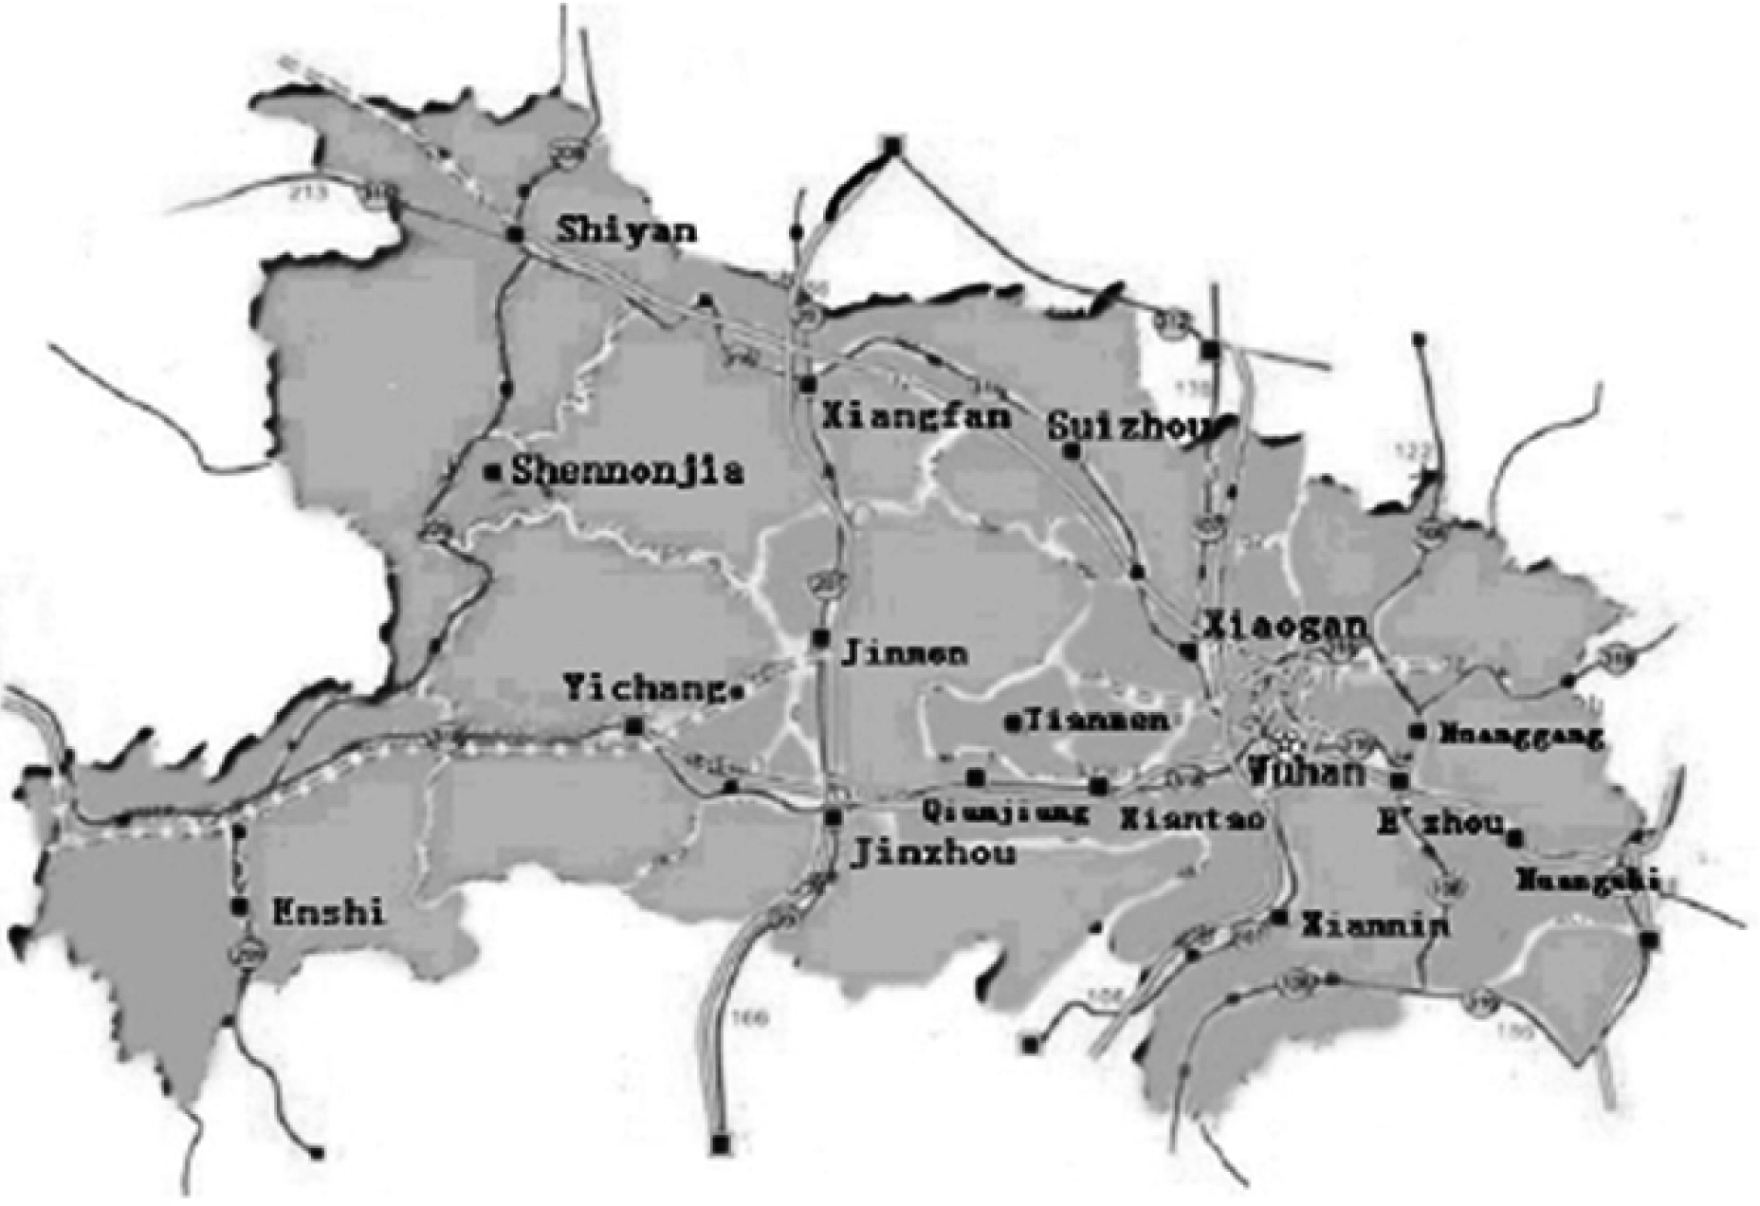Ｉi ≥ ０ 且 为 整 数 （８）

Ｒ im ≥ ０，U im ≥ ０ Y im X i ∈

｛０，１ ｝

（９）

目 标 函 数 表 示 固 定 成 本 、可 变 成 本 、运 营 成 本 ，

模 型 的 总 目 标 是 让 这 三 项 成 本 的 总 和 最 小 化 。 在 约束 条 件 中 ，约 束 条 件 （１）到 （３）主 要 体 现 了 充 电 逻 辑的 问 题 。 约 束 条 件 （１）确 保 了 电 动 汽 车 在 抵 达 任 何一 条 路 径 的 任 何 一 个 点 时 ，剩 余 电 量 非 负 ，也 就 说 明了 电 动 汽 车 在 上 一 个 地 点 是 有 能 力 完 成 两 点 的 路 程的 。 约 束 条 件 （２）表 示 电 动 汽 车 的 充 电 情 况 ，即 车 辆到 达 地 点 i 的 剩 余 电 量 等 于 车 辆 到 达 上 一 个 地 点 j 的 剩 余 电 量 加 上 在 上 一 个 地 点 的 充 电 的 量 减 去 ij

图 ２ 湖 北 省 交 通 网 络 情 况

— １１４ —

## ３ ．１ 数 据 采 集 以 及 参 数 设 置

在 网 络 中 ，总 共 选 择 了 湖 北 １７ 个 主 要 的 城 市 作为 研 究 对 象 ，其 中 ，神 农 架 和 恩 施 由 于 距 离 其 它 城 市比 较 远 且 交 通 流 量 相 对 较 少 ，因 此 将 不 予 考 虑 。 道路 的 流 量 用 每 天 客 运 站 的 发 车 时 间 表 给 出 的 发 车 频率 来 表 示 。 这 里 的 客 运 站 指 的 是 武 汉 市 傅 家 坡 客 运站 ，由 湖 北 公 路 客 运 有 限 公 司 成 立 ，其 时 刻 表 包 含 了

湖 北 省 内 部 行 驶 的 大 部 分 行 驶 路 线 ， 具 有 代 表 性 。在 这 个 算 例 中 ，总 计 选 择 了 ２０ 条 路 径 进 行 测 试 。 具体 的 路 径 和 流 量 如 表 ３ 所 示 。 有 关 于 电 动 汽 车 的 最大 行 驶 范 围 ，在 Y ｕｄａｉ ａｎｄ Ｏ ｓａｍ ｕ （２００９）中 谈 到 电动 汽 车 的 最 大 行 驶 范 围 在 １００ｋｍ 到 ２００ｋｍ ［１ ６］， 但如 今 ，由 比 亚 迪 官 网 ２０１４ 年 的 数 据 可 知 ，一 台 比 亚

迪 Ｅ ６ 纯 电 动 汽 车 的 行 驶 范 围 则 有 ３００ｋｍ ，本 文 以比 亚 迪 Ｅ ６ 为 标 准 来 进 行 计 算 ，这 款 车 是 比 亚 迪 公司 生 产 的 第 一 款 纯 电 动 汽 车 ，为 同 类 车 型 之 冠 ，较 具有 代 表 性 。 因 此 ， 本 文 将 最 大 行 驶 范 围 定 在

３００ｋｍ 。 在 每 一 条 路 径 起 始 点 ，我 们 假 设 车 辆 初 始电 量 为 最 大 储 存 电 量 的 一 半 。

在 充 电 站 的 成 本 方 面 ， 在 Jａｙ （２００９） 中 提 出 ， 一个 充 电 站 的 基 础 建 设 成 本 约 为 ５０００００ 美 元 ［１ ７］。 由于 在 计 算 流 量 方 面 采 用 的 是 每 一 天 的 流 量 ， 因 此 为 了 保 证 单 位 的 统 一 ， 假 定 充 电 站 可 折 旧 的 年 限 为 １０ 年 ，这 样 便 可 以 计 算 出 每 天 的 固 定 成 本 为 １３７ 美 元 。充 电 桩 的 成 本 方 面 ，根 据 新 浪 每 日 经 济 新 闻 ２０１４ 年

３ 月 ２７ 日 的 报 到 ，国 内 一 个 普 通 充 电 桩 成 本 在 １ 到

３ 万 元 ， 一 个 快 速 充 电 桩 的 成 本 在 １０ 到 ２０ 万 元 ， 本文 所 研 究 的 充 电 模 式 为 快 速 充 电 的 情 况 ，因 此 将 充电 桩 的 成 本 定 在 中 间 值 １５ 万 元 。 假 设 单 个 充 电 桩的 折 旧 年 限 为 ５ 年 ，那 么 每 天 的 单 位 充 电 桩 的 成 本为 １３．３ 美 元 （汇 率 按 ６．１ 计 算 ）。 在 充 电 桩 的 输 出功 率 上 面 ，由 《新 浪 上 海 》２０１４ 年 ４ 月 ２４ 日 提 供 新闻 报 道 ，在 上 海 计 划 布 局 的 充 电 桩 中 ，为 一 般 的 电 动汽 车 所 提 供 的 充 电 桩 的 输 出 功 率 为 ２０K Ｗ 。 我 们 假设 充 电 桩 能 够 每 日 持 续 工 作 ，那 么 一 个 充 电 桩 所 能

提 供 的 最 大 电 量 为 ２０ * ２４ ＝ ４８０K Ｗ · ｈ 。 有 关 于车 辆 的 耗 电 情 况 ，由 于 不 同 类 型 的 电 动 汽 车 耗 电 不

同 ， 比 亚 迪 Ｅ ６ 的 百 公 里 耗 电 量 为 ２０K Ｗ · ｈ 。 根 据最 大 行 驶 范 围 ３００ｋｍ 的 假 设 ， 车 的 最 大 储 存 电 量 为６０K Ｗ · ｈ 。 这 样 每 公 里 的 耗 电 量 为 ０．２， 即 转 换 系数 *β* 为 ０．２ 。 运 营 成 本 方 面 ， 按 照 湖 北 省 ２０１４ 年 工

商 业 用 电 的 价 格 ，每 度 电 价 为 ０．９ 元 ，转 换 为 美 元 成

本 为 ０． １４７ 美 元 。 因 此 在 充 电 桩 用 电 配 额 为

４８０K Ｗ · ｈ 的 情 况 下 ，其 用 电 成 本 为 ７０．５６ 美 元 。

## ３ ．２ 模 型 求 解 结 果

基 于 以 上 的 数 据 设 置 ，我 们 对 该 案 例 进 行 测 试运 算 。 在 模 型 的 测 试 上 ， 用 ＩＢ Ｍ 的 Ｃ ｐｌｅｘ１２．６ 版 本进 行 编 译 ， 因 为 Ｗ ｅｂＳｐｈｅｒｅ ＩＬ Ｏ Ｇ Ｃ Ｐ Ｌ Ｅ X 能 够 以

最 快 的 速 度 最 可 靠 地 实 现 基 本 算 法 ，考 虑 到 本 模 型

的 计 算 复 杂 性 ，可 以 直 接 采 用 Ｃ Ｐ Ｌ Ｅ X 计 算 求 得 精确 解 ，此 外 在 求 解 整 数 规 划 的 相 关 文 献 中 ，已 有 许 多学 者 采 用 Ｃ Ｐ Ｌ Ｅ X 计 算 。 本 文 在 求 解 中 选 取

Ｃ ｐｌｅｘ１２． ６ 的 默 认 优 化 器 ， 通 过 使 用 Ｗ ｅｂＳｐｈｅｒｅ ＩＬ Ｏ Ｇ Ｃ Ｐ Ｌ Ｅ X 的 ｂｒａｎｃｈ ａｎｄ ｂｏｕｎｄ 算 法 对 模 型 进行 求 解 。

表 ３ 车 辆 路 径 分 布 情 况

城 市 编 号 城 市 名 称 路 线 编 号 路 线 车 流 量

１ 武 汉 １ １→ １３→ １５→ ３→ ２ ３２

２ 宜 昌 ２ １→ １３→ １５→ ３ ４６

３ 荆 州 ３ １→ １６ ３４

４ 孝 感 ４ ２→ ３→ １５→ １６→ １２ ２６

５ 襄 樊 ５ ５→ １０→ ２ ３１

６ 黄 冈 ６ ５→ ９ ３０

７ 咸 宁 ７ ５→ １０ ４２

８ 恩 施 ８ ６→ １ ２６

９ 十 堰 ９ ７→ １ ５２

１０ 荆 门 １０ １０→ １６→ １ ５８

１１ 黄 石 １１ １０→ ２ ７２

１２ 随 州 １２ １０→ ３→ １５→ １３ ３６

１３ 仙 桃 １３ １０→ ３ １０４

１４ 鄂 州 １４ １０→ ５ ４０

１５ 潜 江 １５ １０→ ３→ １５→ １６ ３６

１６ 天 门 １６ １１→ １ ３３

１７ 神 农 架 １７ １１→ １４ ３０

１８ １２→ ４→ １ ７４

１９ １２→ ５ １１４

２０ １４→ １１ １２０

表 ４ 模 型 的 求 解 结 果

线 路 １ ２ ３ ４ ５ ６

充 电 点 １３ １３ － ３ ５ ５

线 路 ７ ８ ９ １０ １１ １２

充 电 点 － － － － － ３

线 路 １３ １４ １５ １６ １７ １８

充 电 点 － － ３ － － １２

线 路 １９ ２０

充 电 点 １２ －

模 型 的 求 解 结 果 如 表 ４ 所 示 ，总 共 需 要 在 四 个 地点 建 立 充 电 站 ，分 别 为 荆 州 、襄 樊 、随 州 、仙 桃 。 表 ５

给 出 了 各 个 建 站 点 的 基 本 信 息 ，包 括 充 电 桩 的 数 量 和总 的 建 站 成 本 。 这 些 选 址 城 市 都 具 有 得 天 独 厚 的 地

— １１５ —

理 条 件 。 从 高 速 公 路 的 表 格 上 可 以 看 到 ，荆 州 、襄 樊都 位 于 两 条 高 速 公 路 的 交 汇 地 带 ， 分 别 为 沪 渝 高 速 ——— 二 广 高 速 、二 广 高 速 ——— 福 银 高 速 ，这 些 地 方交 通 发 达 ， 因 此 充 电 的 需 求 也 较 多 。 随 州 虽 然 并 不 处于 高 速 公 路 穿 行 的 地 段 ， 但 它 是 连 接 湖 北 东 西 部 的 纽带 。 在 图 ２ 中 可 以 看 到 这 城 市 的 地 理 位 置 情 况 ， 因 此随 州 拥 有 很 高 的 车 流 量 ， 例 如 在 第 １９ 条 路 径 中 ， 车 流量 有 １１２，属 于 高 流 量 路 径 。 对 于 仙 桃 来 讲 ，虽 然 它 不满 足 前 两 类 城 市 的 条 件 ， 但 是 可 以 在 案 例 的 路 径 选 择上 看 出 ，仙 桃 是 通 往 潜 江 的 必 经 城 市 ，联 系 紧 密 ，即 标号 １３ 与 标 号 １５，而 潜 江 与 随 州 一 样 具 有 优 厚 的 地 理条 件 。 总 体 来 说 ， 这 个 选 址 方 案 符 合 Ｍ ｅｌａｉｎａ （２００３） 在 文 章 中 谈 到 的 选 址 地 点 的 特 性 。 在 Ｍ ｅｌａｉｎａ（２００３） 中 ， 作 者 为 早 期 的 氢 气 加 油 站 提 供 了 一 些 基 本 的 选 址准 则 ：交 通 流 量 大 的 地 区 ；拥 有 高 知 名 度 的 地 区 ；存 在潜 在 的 愿 意 购 买 新 能 源 汽 车 客 户 的 地 区 ； 为 那 些 长 途旅 行 提 供 能 源 补 充 的 地 区 ［１８］。

表 ５ 建 站 点 的 规 模 信 息

建 站 城 市 荆 州 襄 樊 随 州 仙 桃

|  |  |  |  |  |  |  |
| --- | --- | --- | --- | --- | --- | --- |
| 充 电 桩 数 量 | ５ | ２ | ３ | ５ | 建 | 设 |
| 总 成 本 ／ 天 | ５５６．３ | ３０４．７２ | ３８８．５８ | ５５６．３ | 行 | 驶 |

接 着 ，我 们 将 模 型 求 解 中 车 辆 经 过 每 条 路 径 、每个 城 市 的 电 力 剩 余 情 况 进 行 了 统 计 。 如 表 ６ 所 示 。

表 ６ 电 车 电 量 剩 余 情 况

线 路 编 号 电 力 的 剩 余 量

１ ３０→ ５．８→ ３６．４→ ２１．６→ ０

从 表 ６ 中 可 以 看 出 ，车 辆 对 于 充 电 行 为 并 不 是盲 目 的 ，在 每 一 条 路 径 中 ，除 了 旅 程 太 短 并 不 需 要 充电 之 外 ，需 要 充 电 的 路 径 都 将 会 在 旅 行 结 束 时 保 证电 力 刚 好 耗 尽 ，这 符 合 之 前 对 模 型 充 电 行 为 的 假 设 。这 个 充 电 行 为 与 车 流 量 一 样 影 响 了 每 个 潜 在 建 站 点的 需 求 。 此 外 ， 这 相 当 于 给 实 际 的 车 辆 提 供 了 一 个 充 电 的 计 划 ，对 于 那 些 长 期 在 固 定 路 段 行 驶 的 客 车以 及 物 流 配 送 车 辆 ，我 们 可 以 设 法 提 供 一 个 充 电 计

划 来 使 得 他 们 的 旅 行 能 够 完 成 并 且 节 省 充 电 的费 用 。

# ４ 灵 敏 度 分 析

本 节 主 要 讨 论 车 辆 的 最 大 行 驶 范 围 和 安 全 电 量水平 这 两 个 参 数 对 模 型 结 果 的 影 响 。 在 Ｗ ａｎｇ

（２００９）［１２］ 中 同 样 对 行 驶 范 围 进 行 了 讨 论 。 而 安 全

电 量 水 平 则 是 影 响 建 站 决 策 的 重 要 因 素 之 一 。

## ４ ．１ 最 大 行 驶 范 围 的 影 响

图 ３ 显 示 了 车 辆 的 最 大 行 驶 范 围 对 建 站 数 量 的影 响 ， 当 行 驶 范 围 由 ２５０ｋｍ 增 加 到 ４００ｋｍ 时 ， 需 要充 电 站 的 数 量 从 ６ 个 减 少 到 ２ 个 ， 车 辆 的 最 大

能 力 增 加 意 味 着 自 身 可 以 携 带 的 电 量 也 将 增加 ，那 么 在 途 中 充 电 的 需 求 便 会 下 降 ，充 电 站 的 数 量也 将 减 少 。

此 外 ，表 ７ 统 计 了 随 着 最 大 行 驶 范 围 的 变 化 各个 候 选 站 点 出 现 的 频 率 。 在 这 里 ，如 果 站 点 一 次 都没 有 出 现 则 不 做 记 录 。

表 ７ 城 市 出 现 频 率

２ ３０→ ５．８→ １４．８→ ０

— １１６

３ ３０→ ５

４ ３０→ ８．４→ ４４．８→ ３２．８→ ０

５ ３０→ ２４．６→ ０

６ ３０→ ０

７ ３０→ ３．８

８ ３０→ ６．４

９ ３０→ ９．６

１０ ３０→ ３０→ ５

１１ ３０→ ５．４

１２ ３０→ １１．８→ １１．６→ ０

１３ ３０→ １１．８

１４ ３０→ ３．８

１５ ３０→ ３．８→ １２→ ０

１６ ３０→ ８．８

１７ ３０→ ２２．４

１８ ３０→ １５．８→ ０

１９ ３０→ ０

２０ ３０→ ２２．４

—

城 市 武 汉 荆 州 孝 感 襄 樊 荆 门 随 州 仙 桃 潜 江

频 率 ６．２５％ ７５％ １８．７５％ ６２．５％ ５０％ ７５％ ６８．７５％ ５６．２５％

从 表 ５ 中 可 以 看 出 ，荆 门 、随 州 、仙 桃 、襄 樊 是 出现 频 率 较 高 的 城 市 。 意 外 的 是 ， 武 汉 被 选 为 充 电 站的 频 率 只 为 ６．２５％ ， 武 汉 身 为 湖 北 省 的 交 通 枢 纽 ， 未 被 选 为 充 电 站 有 些 不 符 实 际 ，但 是 在 案 例 的 路 径选 择 中 ， 可 以 看 出 武 汉 总 是 作 为 始 发 地 点 或 者 目 的 地 点 ，而 在 模 型 的 假 设 中 ，始 发 站 车 辆 有 自 身 携 带 一半 的 电 量 的 假 设 ，车 辆 达 到 终 点 站 时 也 不 需 要 进 行充 电 ，所 以 才 产 生 了 武 汉 频 率 很 低 的 结 果 。

图 ４ 显 示 了 当 最 大 行 驶 范 围 从 ２５０ｋｍ 增 加 到

４００ｋｍ 时 总 成 本 、可 变 成 本 、固 定 成 本 的 变 化 情 况 。可 变 成 本 由 两 个 部 分 组 成 ，包 括 充 电 桩 的 成 本 与 运营 成 本 ， 由 于 模 型 假 设 中 运 营 成 本 与 充 电 桩 的 数 量 是 成 线 性 关 系 的 ，因 此 将 这 两 个 成 本 结 合 在 一 起 统称 为 可 变 成 本 。当 行 驶 范 围 变 化 时 ，总 成 本 由 ２４９９．２

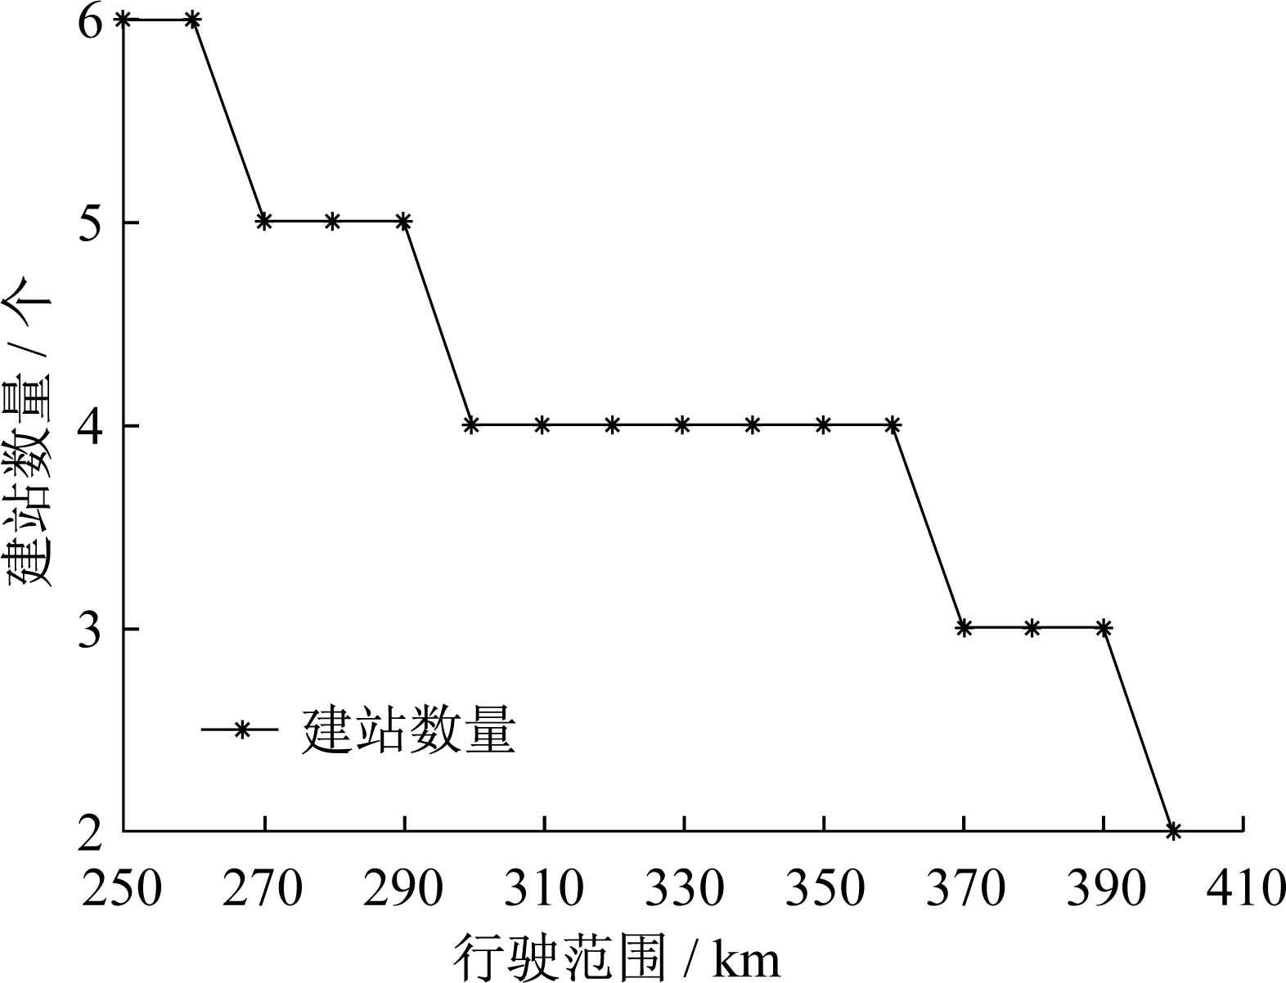

图 ３ 对 建 站 数 量 的 影 响

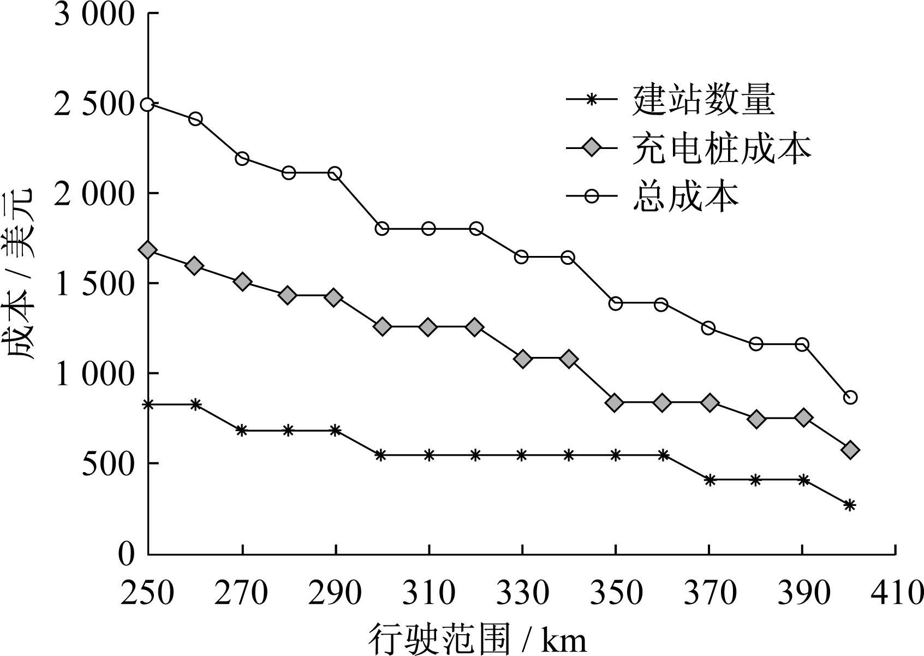

图 ４ 对 各 项 成 本 的 影 响

美 元 下 降 到 ８６１． ０２ 美 元 （６５． ５５％ ）， 可 变 成 本 由

１６７７．２ 美 元 下 降 到 ５８７．０２ 美 元 （６５％ ）， 固 定 成 本由 ８２２ 美 元 下 降 到 ２７４ 美 元 （６６．６７％ ） 。 由 此 ， 可 以看 出 车 辆 最 大 行 驶 范 围 对 充 电 站 建 设 的 成 本 影 响 很大 。 车 辆 自 身 行 驶 能 力 的 增 强 导 致 了 在 途 中 需 要 充电 的 次 数 减 少 ，那 么 同 一 地 段 所 需 要 的 充 电 站 数 量便 会 减 少 ，此 外 ，行 驶 范 围 的 增 大 意 味 着 车 辆 自 身 能携 带 的 电 力 也 会 增 加 ，在 车 辆 起 始 拥 有 一 半 最 大 电量 的 假 设 下 ，途 中 所 需 要 的 充 电 总 量 自 然 会 减 少 ，充电 站 需 要 的 充 电 桩 也 会 减 少 ，可 变 成 本 和 总 成 本 也将 降 低 。

## ４ ．２ 安 全 电 量 水 平 的 影 响

最 后 讨 论 安 全 电 量 剩 余 的 问 题 ，在 充 电 逻 辑 中 ，

设 定 为 车 辆 每 到 达 一 个 站 点 车 本 身 的 剩 余 电 量 大 于

０。 而 实 际 上 ，如 果 让 车 辆 抵 达 站 点 刚 好 将 能 量 耗 尽是 不 现 实 的 ，要 考 虑 到 可 能 会 发 生 一 些 特 殊 的 情 况会 使 车 辆 自 身 携 带 的 电 量 提 前 耗 尽 ，比 如 交 通 堵 塞或 者 速 度 的 不 稳 定 都 将 影 响 电 力 的 消 耗 。 此 外 ，低的 电 量 水 平 将 会 给 乘 客 出 行 带 来 焦 虑 ，他 们 会 因 可能 无 法 抵 达 目 的 地 而 感 到 不 安 。 因 此 ，我 们 设 定 一个 安 全 电 量 水 平 ，即 保 证 车 辆 的 电 量 能 够 时 刻 在 安

全 电 量 之 上 ，以 避 免 这 些 情 况 对 乘 客 旅 行 造 成 麻 烦 。

图 ５ 表 示 的 是 随 着 安 全 电 量 的 变 化 建 站 数 量 的变 化 情 况 ，在 这 里 最 大 行 驶 范 围 定 义 为 ３００ｋｍ ，各项 成 本 不 变 ，当 安 全 电 量 水 平 从 ０％ 提 升 到 ２５％ ，建站 的 数 量 由 ４ 个 增 加 到 ９ 个 ，随 着 安 全 电 量 水 平 的提 高 ，中 途 需 要 充 电 的 需 求 也 会 得 到 增 加 。 虽 然 充电 站 数 量 增 加 了 ，但 是 这 些 增 加 是 很 有 必 要 的 ，这 能够 保 证 车 辆 在 遇 到 突 发 事 件 的 情 况 下 能 够 拥 有 足 够的 能 源 来 完 成 这 段 路 程 的 行 驶 。

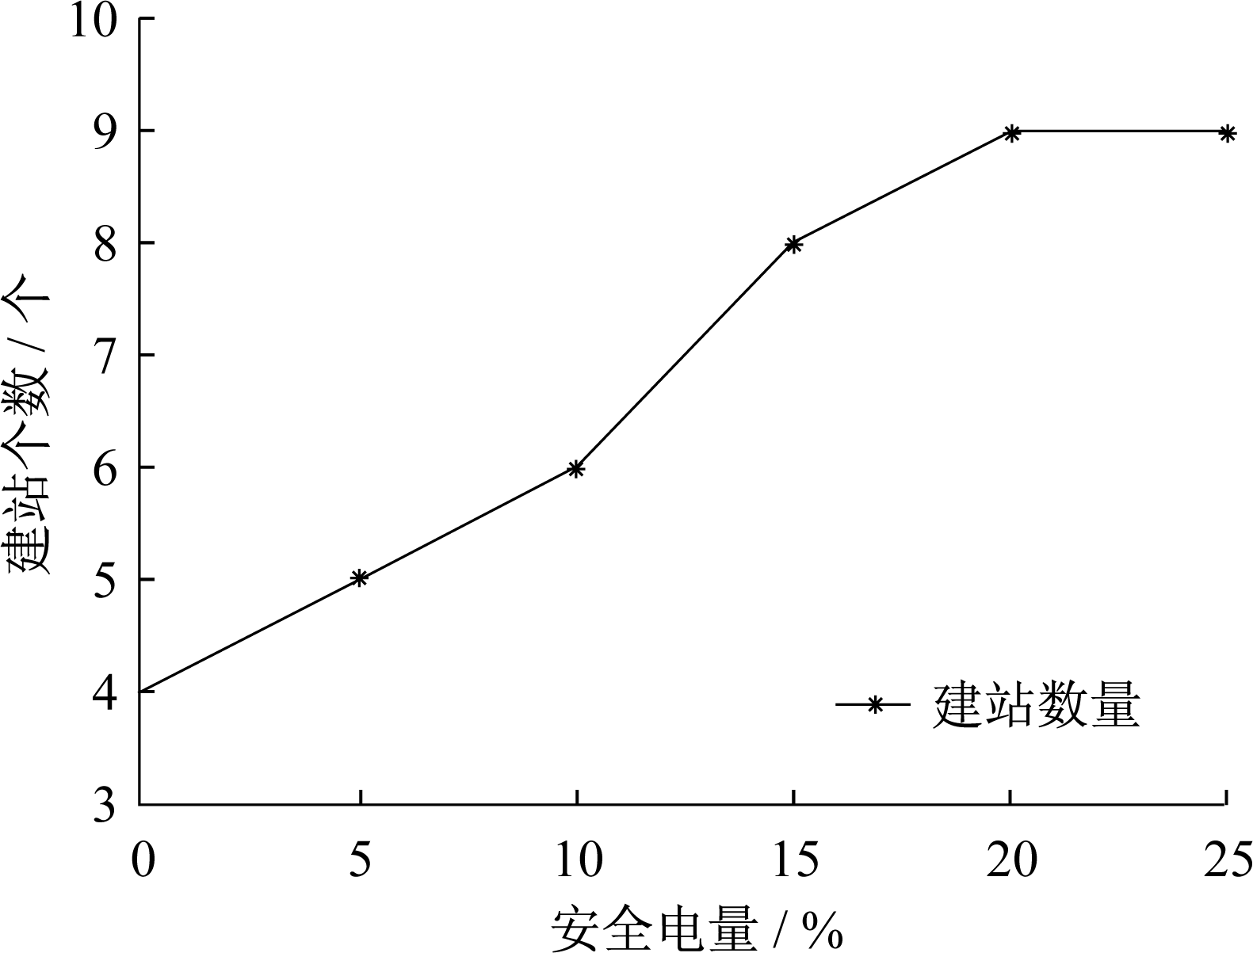

图 ５ 安 全 电 量 水 平 对 建 站 数 量 的 影 响

# ５ 总 结

本 文 以 电 动 汽 车 的 发 展 为 背 景 ，针 对 电 动 汽 车充 电 站 的 选 址 问 题 进 行 研 究 ， 在 Ｗ ａｎｇ （２００９）［１２］ 所提 出 的 选 址 模 型 的 基 础 上 ，引 入 了 充 电 站 服 务 容 量的 因 素 ，构 建 了 基 于 流 量 为 需 求 的 考 虑 服 务 容 量 的充 电 站 选 址 模 型 。 该 模 型 充 电 站 在 建 立 时 能 够 根 据当 地 的 需 求 选 择 合 适 的 服 务 容 量 ，以 减 少 整 体 网 络中 充 电 站 建 立 的 可 变 成 本 以 及 运 营 成 本 ，使 得 充 电站 的 选 址 更 加 合 理 以 及 符 合 现 实 的 情 况 。

之 后 ，应 用 该 模 型 对 湖 北 省 高 速 公 路 网 电 动 汽车 充 电 站 的 建 设 进 行 了 测 试 。 并 使 用 Ｗ ｅｂＳｐｈｅｒｅ ＩＬ Ｏ Ｇ Ｃ Ｐ Ｌ Ｅ X 对 模 型 进 行 求 解 ， 给 出 了 湖 北 省 高 速 公 路 网 充 电 站 的 建 设 的 解 决 方 案 。 然 后 对 选 址 的 结果 进 行 了 探 讨 ，分 析 了 建 站 点 的 特 征 ，这 些 特 征 都 满足 Ｍ ｅｌａｉｎａ （２００３ ） 在 文 章 中 谈 到 的 选 址 地 点 的 特 性 ［１ ８］ 。 最 后 ， 通 过 改 变 车 辆 的 最 大 行 驶 范 围 以 及 安全 电 量 水 平 这 两 方 面 对 模 型 进 行 了 灵 敏 度 分 析 ， 给 出 了 这 些 因 素 对 建 站 数 量 和 各 项 成 本 的 影 响 结 果 。

本 文 的 主 要 贡 献 是 对 模 型 的 改 进 以 及 模 型 对 实际 案 例 的 应 用 ， 对 于 模 型 的 求 解 只 是 采 用 了 Ｃ Ｐ Ｌ Ｅ X 数 学 优 化 程 序 ，在 未 来 的 研 究 中 ，如 何 设 计 一 些 精 确算 法 或 启 发 式 算 法 来 使 得 模 型 求 解 的 时 间 更 短 、成

— １１７ —

本 更 低 将 会 重 点 考 虑 。

# 参 考 文 献 ：

［１］ 国 务 院 ． 国 务 院 关 于 加 快 培 育 和 发 展 战 略 性 新 兴 产 业 的 决 定

［J］．中 国 科 技 产 业 ，２０１０ （９）：１４- １９．

［２］ Ｍ ｅｌａｉｎａ Ｍ Ｗ ． Ｔ ｕｒｎ ｏｆ ｔｈｅ ｃｅｎｔｕｒｙ ｒｅｆｕｅｌｉｎｇ： A ｒｅｖｉｅｗ ｏｆ ｉｎｎｏｖａｔｉｏｎｓ ｉｎ ｅａｒｌｙ ｇａｓｏｌｉｎｅ ｒｅｆｕｅｌｉｎｇ ｍ ｅｔｈｏｄｓ ａｎｄ ａｎａｌｏｇｉｅｓ ｆｏｒ ｈｙｄｒｏｇｅｎ［J］．Ｅ ｎｅｒｇｙ Ｐ ｏｌｉｃｙ，２００７，３５（１０）：４９１９- ４９３４．

［３］ Ｌ ｅｉｂｙ Ｐ ，Ｒ ｕｂｉｎ J． U ｎｄｅｒｓｔａｎｄｉｎｇ ｔｈｅ ｔｒａｎｓｉｔｉｏｎ ｔｏ ｎｅｗ ｆｕｅｌｓ

ａｎｄ ｖｅｈｉｃｌｅｓ： ｌｅｓｓｏｎｓ ｌｅａｒｎｅｄ ｆｒｏｍ ａｎａｌｙｓｉｓ ａｎｄ ｅｘｐｅｒｉｅｎｃｅ ｏｆ ａｌｔｅｒｎａｔｉｖｅ ｆｕｅｌ ａｎｄ ｈｙｂｒｉｄ ｖｅｈｉｃｌｅｓ［J］．Ｔ ｈｅ H ｙｄｒｏｇｅｎ Ｅ ｎｅｒｇｙ Ｔ ｒａｎｓｉｔｉｏｎ ，２００４：１９１- ２１２．

［４］ Ｍ ｅｌａｉｎａ Ｍ ， Ｂ ｒｅｍ ｓｏｎ J． Ｒ ｅｆｕｅｌｉｎｇ ａｖａｉｌａｂｉｌｉｔｙ ｆｏｒ ａｌｔｅｒｎａｔｉｖｅ ｆｕｅｌ ｖｅｈｉｃｌｅ ｍ ａｒｋｅｔｓ： ｓｕｆ ｉｃｉｅｎｔ ｕｒｂａｎ ｓｔａｔｉｏｎ ｃｏｖｅｒａｇｅ ［J ］． Ｅ ｎｅｒｇｙ Ｐ ｏｌｉｃｙ，２００８，３６（８）：３２３３- ３２４１．

［５］ Ｃ ｈｕｒｃｈ Ｒ ，Ｖ ｅ ｌｅ Ｃ Ｒ ．Ｔ ｈｅ ｍ ａｘｉｍ ａｌ ｃｏｖｅｒｉｎｇ ｌｏｃａｔｉｏｎ ｐｒｏｂｌｅｍ

［J］．Ｐ ａｐｅｒｓ ｉｎ ｒｅｇｉｏｎａｌ ｓｃｉｅｎｃｅ，１９７４，３２（１）：１０１- １１８．

［６］ H ｏｄｇｓｏｎ Ｍ J． A F ｌｏｗ - Ｃ ａｐｔｕｒｉｎｇ Ｌ ｏｃａｔｉｏｎ - A ｌｏｃａｔｉｏｎ

Ｍ ｏｄｅｌ［J］．Ｇ ｅｏｇｒａｐｈｉｃａｌ A ｎａｌｙｓｉｓ，１９９０，２２（３）：２７０- ２７９．

［７］ Ｂ ｅｒｍ ａｎ Ｏ ， Ｌ ａｒｓｏｎ Ｒ Ｃ ， F ｏｕｓｋａ Ｎ ． Ｏ ｐｔｉｍ ａｌ ｌｏｃａｔｉｏｎ ｏｆ ｄｉｓｃｒｅｔｉｏｎａｒｙ ｓｅｒｖｉｃｅ ｆａｃｉｌｉｔｉｅｓ ［ J ］． Ｔ ｒａｎｓｐｏｒｔａｔｉｏｎ Ｓｃｉｅｎｃｅ， １９９２，２６（３）：２０１- ２１１．

［８］ H ｏｄｇｓｏｎ Ｍ J，Ｒ ｏｓｉｎｇ K Ｅ ， Ｌ ｅｏｎｔｉｅｎ A ， ｅｔ ａｌ． A ｐｐｌｙｉｎｇ ｔｈｅ ｆｌｏｗ- ｃａｐｔｕｒｉｎｇ ｌｏｃａｔｉｏｎ- ａ ｌｏｃａｔｉｏｎ ｍ ｏｄｅｌ ｔｏ ａｎ ａｕｔｈｅｎｔｉｃ ｎｅｔｗ ｏｒｋ： Ｅ ｄｍ ｏｎｔｏｎ， Ｃ ａｎａｄａ ［ J ］． Ｅ ｕｒｏｐｅａｎ Jｏｕｒｎａｌ ｏｆ

Ｏ ｐｅｒａｔｉｏｎａｌ Ｒ ｅｓｅａｒｃｈ，１９９６，９０（３）：４２７- ４４３．

［９］ H ｏｄｇｓｏｎ Ｍ J， Ｒ ｏｓｉｎｇ K Ｅ ． A ｎｅｔｗ ｏｒｋ ｌｏｃａｔｉｏｎ- ａ ｌｏｃａｔｉｏｎ ｍ ｏｄｅｌ ｔｒａｄｉｎｇ ｏｆ ｆｌｏｗ ｃａｐｔｕｒｉｎｇ ａｎｄ ｐ- ｍ ｅｄｉａｎ ｏｂｊｅｃｔｉｖｅｓ［J］．

A ｎｎａｌｓ ｏｆ Ｏ ｐｅｒａｔｉｏｎｓ Ｒ ｅｓｅａｒｃｈ，１９９２，４０（１）：２４７- ２６０．

［１０］ K ｕｂｙ Ｍ ， Ｌ ｉｍ Ｓ． Ｔ ｈｅ ｆｌｏｗ- ｒｅｆｕｅｌｉｎｇ ｌｏｃａｔｉｏｎ ｐｒｏｂｌｅｍ ｆｏｒ

ａｌｔｅｒｎａｔｉｖｅ- ｆｕｅｌ ｖｅｈｉｃｌｅｓ［J］．Ｓｏｃｉｏ- Ｅ ｃｏｎｏｍ ｉｃ Ｐ ｌａｎｎｉｎｇ Ｓｃｉｅｎｃｅｓ， ２００５，３９（２）：１２５- １４５．

［１１］ Z ｅｎｇ Ｗ ，Ｃ ａｓｔｉｌｏ Ｉ， H ｏｄｇｓｏｎ Ｍ J． A ｇｅｎｅｒａｌｉｚｅｄ ｍ ｏｄｅｌ ｆｏｒ

ｌｏｃａｔｉｎｇ ｆａｃｉｌｉｔｉｅｓ ｏｎ ａ ｎｅｔｗ ｏｒｋ ｗ ｉｔｈ ｆｌｏｗ- ｂａｓｅｄ ｄｅｍ ａｎｄ ［J］． Ｎ ｅｔｗ ｏｒｋｓ ａｎｄ Ｓｐａｔｉａｌ Ｅ ｃｏｎｏｍ ｉｃｓ，２０１０，１０（４）：５７９- ６１１．

［１２］ Ｗ ａｎｇ Y Ｗ ，Ｌ ｉｎ Ｃ Ｃ ． Ｌ ｏｃａｔｉｎｇ ｒｏａｄ- ｖｅｈｉｃｌｅ ｒｅｆｕｅｌｉｎｇ ｓｔａｔｉｏｎｓ

［ J ］． Ｔ ｒａｎｓｐｏｒｔａｔｉｏｎ Ｒ ｅｓｅａｒｃｈ Ｐ ａｒｔ Ｅ ： Ｌ ｏｇｉｓｔｉｃｓ ａｎｄ Ｔ ｒａｎｓｐｏｒｔａｔｉｏｎ Ｒ ｅｖｉｅｗ ，２００９，４５（５）：８２１- ８２９．

［１３］ Ｗ ａｎｇ Y Ｗ ，Ｗ ａｎｇ Ｃ Ｒ ． Ｌ ｏｃａｔｉｎｇ ｐａｓｓｅｎｇｅｒ ｖｅｈｉｃｌｅ ｒｅｆｕｅｌｉｎｇ ｓｔａｔｉｏｎｓ ［J ］． Ｔ ｒａｎｓｐｏｒｔａｔｉｏｎ Ｒ ｅｓｅａｒｃｈ Ｐ ａｒｔ Ｅ ： Ｌ ｏｇｉｓｔｉｃｓ ａｎｄ Ｔ ｒａｎｓｐｏｒｔａｔｉｏｎ Ｒ ｅｖｉｅｗ ，２０１０，４６（５）：７９１- ８０１．

［１４］ Ｃ ｈｕｎｇ Ｓ H ， K ｗ ｏｎ Ｃ ． Ｍ ｕｌｔ-ｉ ｐｅｒｉｏｄ ｐｌａｎｎｉｎｇ ｆｏｒ ｅｌｅｃｔｒｉｃ ｃａｒ ｃｈａｒｇｉｎｇ ｓｔａｔｉｏｎ ｌｏｃａｔｉｏｎｓ：A ｃａｓｅ ｏｆ K ｏｒｅａｎ Ｅ ｘｐｒｅｓｓｗ ａｙｓ［J］． Ｅ ｕｒｏｐｅａｎ Jｏｕｒｎａｌ ｏｆ Ｏ ｐｅｒａｔｉｏｎａｌ Ｒ ｅｓｅａｒｃｈ， ２０１５， ２４２ （ ２ ）： ６７７- ６８７．

［１５］ Y ａｎｇ J，Ｓｕｎ H ．Ｂ ａｔｔｅｒｙ ｓｗ ａｐ ｓｔａｔｉｏｎ ｌｏｃａｔｉｏｎ- ｒｏｕｔｉｎｇ ｐｒｏｂｌｅｍ ｗ ｉｔｈ ｃａｐａｃｉｔａｔｅｄ ｅｌｅｃｔｒｉｃ ｖｅｈｉｃｌｅｓ［J］．Ｃ ｏｍ ｐｕｔｅｒｓ ＆ Ｏ ｐｅｒａｔｉｏｎｓ Ｒ ｅｓｅａｒｃｈ，２０１５，５５：２１７- ２３２．

［１６］ Y ｕｄａｉ H ，Ｏ ｓａｍ ｕ K ．A ｓａｆｅｔｙ ｓｔｏｃｋ ｐｒｏｂｌｅｍ ｉｎ ｂａｔｔｅｒｙ ｓｗ ｉｔｃｈ ｓｔａｔｉｏｎｓ ｆｏｒ ｅｌｅｃｔｒｉｃ ｖｅｈｉｃｌｅｓ ［ Ｃ ］／／ Ｐ ｒｏｃ． ｏｆ Ｔ ｈｅ Ｅ ｉｇｈｔｈ Ｉｎｔｅｒｎａｔｉｏｎａｌ Ｓｙｍ ｐｏｓｉｕｍ ｏｎ Ｏ ｐｅｒａｔｉｏｎｓ Ｒ ｅｓｅａｒｃｈ ａｎｄ Ｉｔｓ A ｐｐｌｉｃａｔｉｏｎｓ （ＩＳＯ Ｒ A ’０９），２００９．

［１７］ Jａｙ Y ．Ｂ ｅｔｔｅｒ ｐｌａｃｅ Ｃ Ｅ Ｏ ｓａｙｓ ｏｖｅｒｈａｕｌｉｎｇ ｔｈｅ ａｕｔｏ ｉｎｄｕｓｔｒｙ ｗ ｉｌ ｂｅ ａ ｂｒｅｅｚｅ［J／ Ｏ Ｌ ］．Ｂ ｕｓｉｎｅｓｓｉｎｓｉｄｅｒ，２００９， ［２０１２- ０７- ２４ ］． ｈｔｔｐ：／／ ｗ ｗ ｗ ． ｂｕｓｉｎｅｓｓｉｎｓｉｄｅｒ． ｃｏｍ ／ ｂｅｔｔｅｒ- ｐｌａｃｅ- ｃｅｏ-

ｓａｙｓｏｖｅｒｈａｕｌｉｎｇ- ｔｈｅ- ａｕｔｏ- ｉｎｄｕｓｔｒｙ- ｗ ｉｌ-ｌ ｂｅ- ａ- ｂｒｅｅｚｅ- ２００９- ４．

［１８］ Ｍ ｅｌａｉｎａ Ｍ Ｗ ．Ｉｎｉｔｉａｔｉｎｇ ｈｙｄｒｏｇｅｎ ｉｎｆｒａｓｔｒｕｃｔｕｒｅｓ：ｐｒｅｌｉｍ ｉｎａｒｙ ａｎａｌｙｓｉｓ ｏｆ ａ ｓｕｆ ｉｃｉｅｎｔ ｎｕｍ ｂｅｒ ｏｆ ｉｎｉｔｉａｌ ｈｙｄｒｏｇｅｎ ｓｔａｔｉｏｎｓ ｉｎ ｔｈｅ U Ｓ［J］．ＩｎｔｅｒｎａｔｉｏｎａｌJｏｕｒｎａｌ ｏｆ H ｙｄｒｏｇｅｎ Ｅ ｎｅｒｇｙ，２００３，２８

（７）：７４３- ７５５．

（ 上 接 第 １１０ 页 ）

［６］ Ｂ ａｒｉａｎｉ Ｐ F ，Ｂ ｅｒｔｉ Ｇ A ，Ｌ ｕｃｃｈｅｔｔａ Ｇ ．A Ｃ ｏｍ ｂｉｎｅｄ D F Ｍ A ａｎｄ Ｔ Ｒ ＩZ ａｐｐｒｏａｃｈ ｔｏ ｔｈｅ ｓｉｍ ｐｌｉｆｉｃａｔｉｏｎ ｏｆ ｐｒｏｄｕｃｔ ｓｔｒｕｃｔｕｒｅ［J］． Ｐ ｒｏｃｅｅｄｉｎｇｓ ｏｆ ｔｈｅ Ｉｎｓｔｉｔｕｔｉｏｎ ｏｆ Ｍ ｅｃｈａｎｉｃａｌＥ ｎｇｉｎｅｅｒｓ，Ｐ ａｒｔ Ｂ ： Jｏｕｒｎａｌ ｏｆ Ｅ ｎｇｉｎｅｅｒｉｎｇ Ｍ ａｎｕｆａｃｔｕｒｅ，２００４，２１８（８）：１０２３- １０２７．

［７］ 曾 芬 芳 ， 景 旭 文 ． 智 能 制 造 概 论 ［ Ｍ ］． 北 京 ： 清 华 大 学 出 版社 ，２０００．

［８］ 杨 卉 ．Ｗ ｅｂ 文 本 观 点 挖 掘 及 隐 含 情 感 倾 向 的 研 究 ［D ］．吉 林 ：吉林 大 学 ，计 算 机 与 应 用 技 术 ，２０１１．

［９］ Ｇ ｕｙｏｎ Ｉ， Ｇ ｕｎｎ Ｓ， Ｎ ｉｋｒａｖｅｓｈ Ｍ ， ｅｔ ａｌ． F ｅａｔｕｒｅ ｅｘｔｒａｃｔｉｏｎ ： ｆｏｕｎｄａｔｉｏｎｓ ａｎｄ ａｐｐｌｉｃａｔｉｏｎｓ［Ｍ ］．Ｓｐｒｉｎｇｅｒ，２００６．

［１０］ 宋 玲 ．语 义 相 似 度 计 算 及 其 应 用 研 究 ［D ］． 济 南 ：山 东 大 学 ，计算 机 应 用 技 术 ，２００９．

［１１］ A ｇｒａｗ ａｌ Ｒ ，Ｓｒｉｋａｎｔ Ｒ ． F ａｓｔ ａｌｇｏｒｉｔｈｍ ｓ ｆｏｒ ｍ ｉｎｉｎｇ ａｓｓｏｃｉａｔｉｏｎ ｒｕｌｅｓ［Ｃ ］．Ｐ ｒｏｃｅｅｄｉｎｇｓ ｏｆ ｔｈｅ ２０ｔｈ ｉｎｔｅｒｎａｔｉｏｎａｌ ｃｏｎｆｅｒｅｎｃｅ ｏｎ ｖｅｒｙ ｌａｒｇｅ ｄａｔａ ｂａｓｅｓ，Ｖ Ｌ D Ｂ ，Ｓａｎｔｉａｇｏ，Ｃ ｈｉｌｅ，１９９４：４８７- ４９９．

［１２］ H ａｎ J，K ａｍ ｂｅｒ Ｍ ．D ａｔａ ｍ ｉｎｉｎｇ：ｃｏｎｃｅｐｔｓ ａｎｄ ｔｅｃｈｎｉｑｕｅｓ［Ｍ ］． ２ｎｄ ｅｄ．Ｓａｎ F ｒａｎｃｉｓｃｏ，Ｃ A ，U ＳA ：Ｍ ｏｒｇａｎ K ａｕｆｍ ａｎｎ，２００６．

［１３］ Ｃ ｈｅｖａｌｉｅｒ J A ，Ｍ ａｙｚｌｉｎ D ． Ｔ ｈｅ Ｅ ｆ ｅｃｔ ｏｆ Ｗ ｏｒｄ ｏｆ Ｍ ｏｕｔｈ ｏｎ

Ｓａｌｅｓ： Ｏ ｎｌｉｎｅ Ｂ ｏｏｋ Ｒ ｅｖｉｅｗ ｓ ［ J ］． Jｏｕｒｎａｌ ｏｆ Ｍ ａｒｋｅｔｉｎｇ Ｒ ｅｓｅａｒｃｈ，２００６，４３（３）：３４５- ３５４．

— １１８ —